Spesenreglement

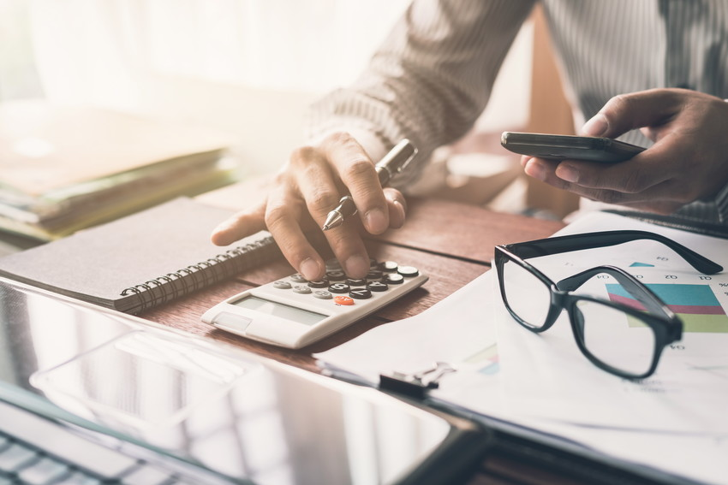

- Allgemeines

Geltungsbereich
Dieses Spesenreglement gilt für alle Arbeitnehmer*innen sowie für den Vorstand der Genossenschaft Kalkbreite.

Definition
Als Spesen im Sinne dieses Reglements gelten die Auslagen, die Arbeitnehmer*innen oder Vorstandsmitglieder im Interesse der Genossenschaft Kalkbreite angefallen sind.
Im Wesentlichen werden den Arbeitnehmer*innen/Vorstandsmitglieder folgende betrieblich bedingten Auslagen ersetzt:
- Fahrtkosten nachfolgend Ziffer 2
- Verpflegungskosten nachfolgend Ziffer 3
- Übernachtungskosten nachfolgend Ziffer 4
- Übrige Kosten nachfolgend Ziffer 5

Grundsatz der Rückerstattung
Die Spesen werden grundsätzlich effektiv nach Spesenereignis und gegen Originalbeleg abgerechnet. Fallpauschalen werden nur in den nachfolgend angeführten Ausnahmefällen gewährt.

- Fahrtkosten

Bahn-, Tram- und Busfahrten
Für Reisen im Interesse/Auftrag der Genossenschaft Kalkbreite im In- und Ausland sind alle Arbeitnehmer*innen und Vorstandsmitglieder berechtigt, im Zug, Bus oder Tram die 2. Klasse mit Halbtax-Abonnement (falls kein GA) zu benützen.
Wer mit einem privat bezahlten GA reist, hat Anspruch auf den Betrag, den die Reise mit Halbtax, 2. Klasse, gekostet hätte.

Fahrten mit privatem Wagen / Taxi
Grundsätzlich sind die öffentlichen Verkehrsmittel zu benützen.
Die Kosten für den Gebrauch des privaten Motorfahrzeuges/Taxis für eine Geschäftsreise werden nur dann vergütet, wenn durch deren Benützung eine wesentliche Zeit- und/oder Kostenersparnis resultiert bzw. die Verwendung der öffentlichen Verkehrsmittel unzumutbar ist. Wird trotz guter öffentlicher Verkehrsverbindungen das eigene Fahrzeug/Taxi benützt, werden nur die Kosten des öffentlichen Verkehrsmittels vergütet.

Die Kilometer-Entschädigung beträgt CHF 0.70

- Verpflegungskosten
Treten Arbeitnehmer*innen oder Vorstandsmitglieder eine Reise im Interesse/Auftrag der Genossenschaft Kalkbreite an oder sind sie aus anderen Gründen gezwungen, sich ausserhalb ihres sonstigen Arbeitsplatzes zu verpflegen, haben sie Anspruch auf Vergütung der effektiven Kosten. Die folgenden Richtwerte sollen nicht überschritten werden.

Frühstück (bei vorangehender Übernachtung, sofern das Frühstück nicht in den Hotelkosten inbegriffen ist) | CHF 20.-
Mittagessen | CHF 30.-
Abendessen (bei auswärtiger Übernachtung oder Rückkehr nach 19.30 Uhr) | CHF 40.-

- Übernachtungskosten

Hotelkosten
Für Übernachtungen sind in der Regel Hotels der Mittelklasse zu wählen. Entschädigt werden die effektiven Hotelkosten gemäss Originalbeleg. Allfällige Privatauslagen (z. B. private Telefongespräche) sind von der Hotelrechnung abzuziehen.

Private Übernachtung
Bei privater Übernachtung bei Freunden etc. werden die effektiven Kosten bis max. CHF 80 oder pauschal CHF 60 für ein Geschenk an die Gastgeber*in vergütet.

- Übrige Kosten

Kleinausgaben
Kleinausgaben wie Parkgebühren und Kosten für Telefongespräche von unterwegs werden gegen Originalbeleg vergütet.
Sofern die Beibringung eines Originalbeleges unmöglich bzw. unzumutbar ist, kann ausnahmsweise ein Eigenbeleg bis CHF 20 eingereicht werden.

Telefonspesen
Mitarbeiter*innen, die geschäftlich auf ein Mobiltelefon angewiesen sind,
- kann ein Geschäfts-Mobiltelefon zur Verfügung gestellt werden.
- denen kein Geschäfts-Mobiltelefon zur Verfügung gestellt wird, kann eine Monatspauschale von maximal CHF 50.-- ausbezahlt werden. Die vom Arbeitgeber festzulegende Beteiligung gilt für mindestens ein Jahr. Mit diesen Zahlungen sind alle geschäftlichen Telefonkosten abgegolten.

- Administrative Bestimmungen

Spesenabrechnung und Visum
Für die Spesenabrechnung ist das vorgeschriebene Formular „Spesenabrechnung“ zu benützen.
Die Spesenabrechnungen sind in der Regel nach Beendigung des Spesenereignisses, mindestens jedoch einmal in Quartal zu erstellen und zusammen mit den entsprechenden Spesenbelegen dem oder der zuständigen Vorgesetzten zum Visum vorzulegen.
Belege, die der Spesenabrechnung beigelegt werden müssen, sind Originaldokumente wie Quittungen, quittierte Rechnungen, Kassenbons, Kreditkartenbelege und Fahrspesenbelege.

Spesenrückerstattung
Die Spesen werden entweder bar (via Barkasse) oder via Bankkonto überwiesen.

Das vorliegende Spesenreglement wurde am 07.11.2018 vom Vorstand verabschiedet und tritt am 1.1.2019 in Kraft. Es wird spätestens nach einem Jahr überprüft und allenfalls angepasst.

